Для регистрации заявлений в первый класс открываем страницу: https://complect.edu-rb.ru

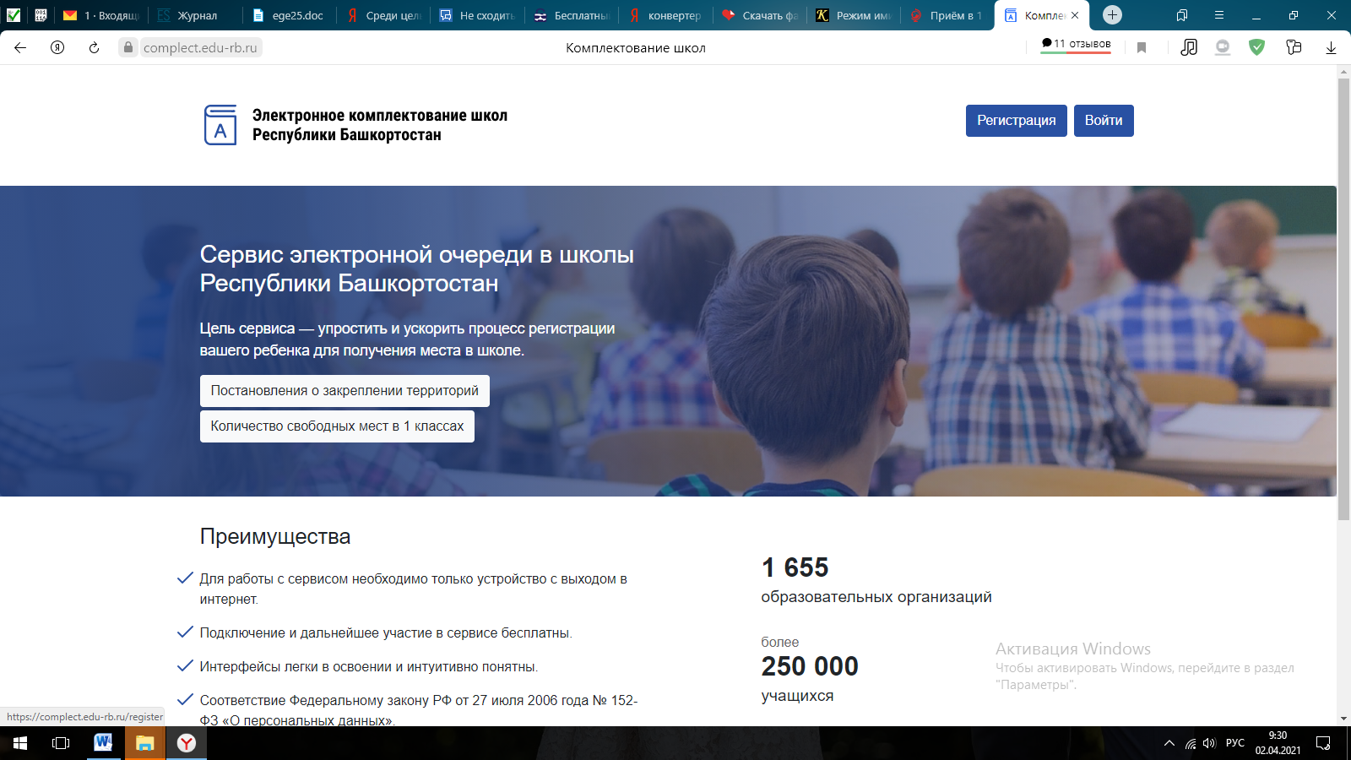

Вам понадобится три скана документов:
